臺南市110學年度第一學期國民教育輔導團性平議題到校諮詢服務記錄
服務分區 | 第區 | 服務地點 | 大灣國中
服務日期 | 110年10月21日(週四)  13:30~16:00 | 與會對象/  參加人數  (勿刪) | 健體領域(議題)授課教師、配課教師、實習教師 /39人  男11 女28
紀錄人 | 游奇雅 | 輔導團  領隊 | 鄭雅麗校長
服務主題  暨宣導內容 | 校長引言：歡迎健體領域教師參與本次研習，性平事件已受社會極大之關注，社會事件經媒體渲染後，常常模糊焦點而被有心人事的性別刻板印象而過度扭曲及不適當的過度解讀。造成不必要的誤會。  (一)歸仁國中王旻虹老師進行性平議題融入健體領域精進教學報告分享：  1.打開性別之眼：從影片看刻板印象「中元拜拜」「耐吉運動」說起~~  我們生活在一個已經充滿性別意識網絡的世界，從姓名、身體展演、服裝、語言、工作、教育、民間信仰與風俗等，莫不為性別所穿透與左右，同樣地反映了社會的性別價值，也強化或形塑了新的性別關係。我們既然無法逃離世界之外，就只有直接面對並反省既存的性別結構與關係。  (二)性平教育的100個理由  (三)性平宣導影片~歸仁國中設計製作  「師生友善互動篇」「學生自我保護篇」討論校園間的距離  (四)性平教育VS健體領域：之實質內涵找出健體領域中可實施或融入性平議  題的章節內容， 以素養導向策略提供與會教師教學資源  (五)新課綱中的性別平等教育核心素養：  在十二年國教課綱中，性別平等教育著重啟發學生在不同生活情境和社會  場域，覺察性別權力不平等之各項議題，揚棄性別偏見，認同性別多樣性，  並培養學生性別平等意識，接納自己與他人的性別展現  (六)性平教育議題~賽可思性教育桌遊實作  導入主題(青春期生理、愛情歷程、親密接觸、身體界線、同儕與人際關係)
課程與教學疑難問題解答 | 無
綜合座談 | 由召集校長新興國中鄭雅麗校長主持綜合座談：  - 明確指出健體領域領域在實施性平教育議題上的重要角色，鼓勵教師積極於領域課程中落實性平教育議題的有效教學。  - 引導並鼓勵教師了解性平議題在十二年國教中扮演的角色及實施策略，並鼓勵積極落實素養導向教學策略。

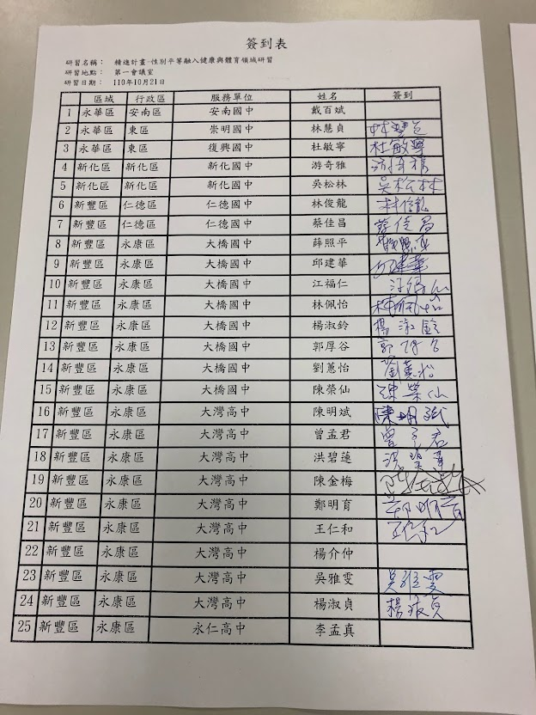

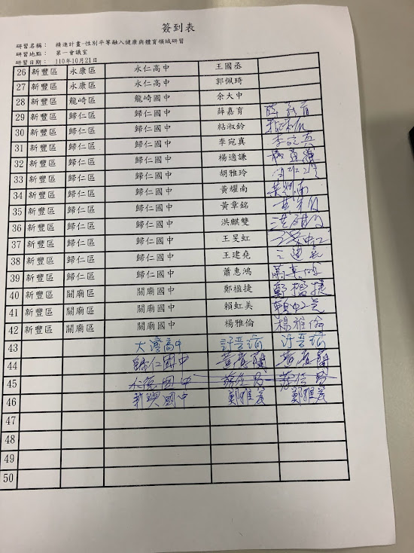

研習照片
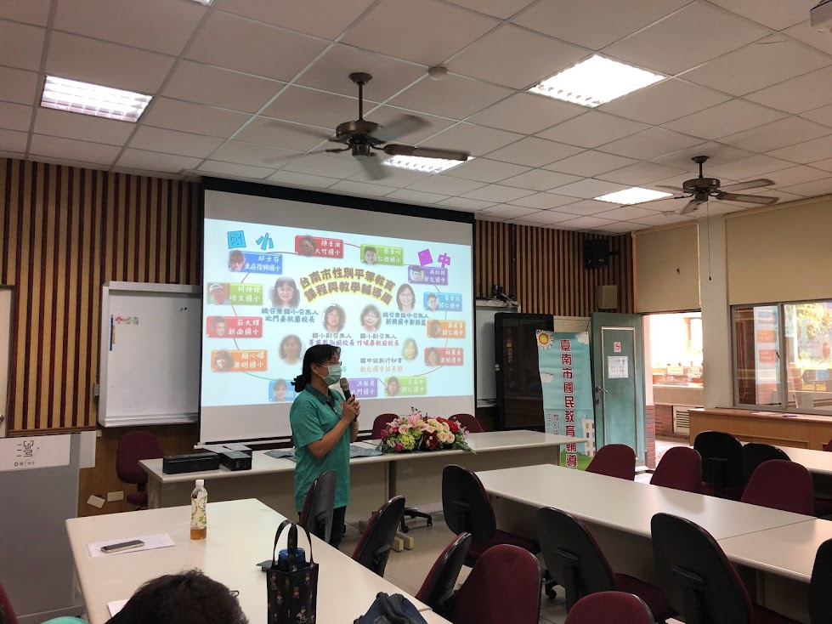

研習照片

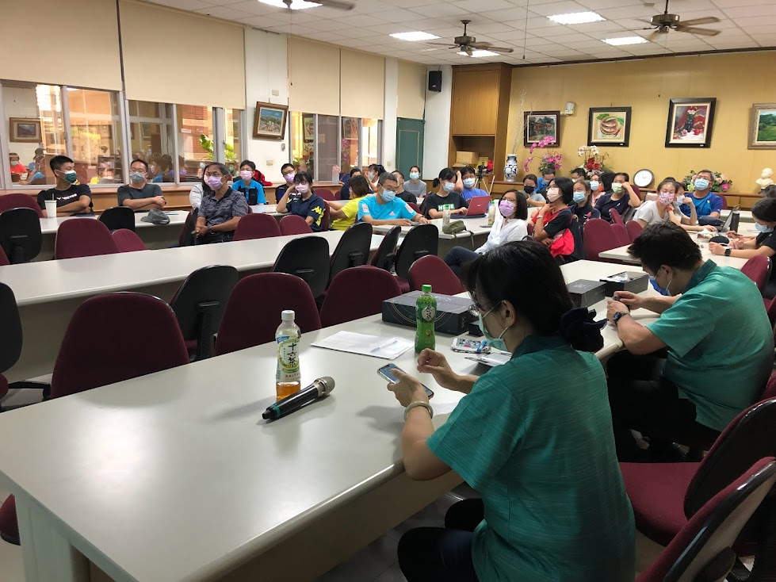
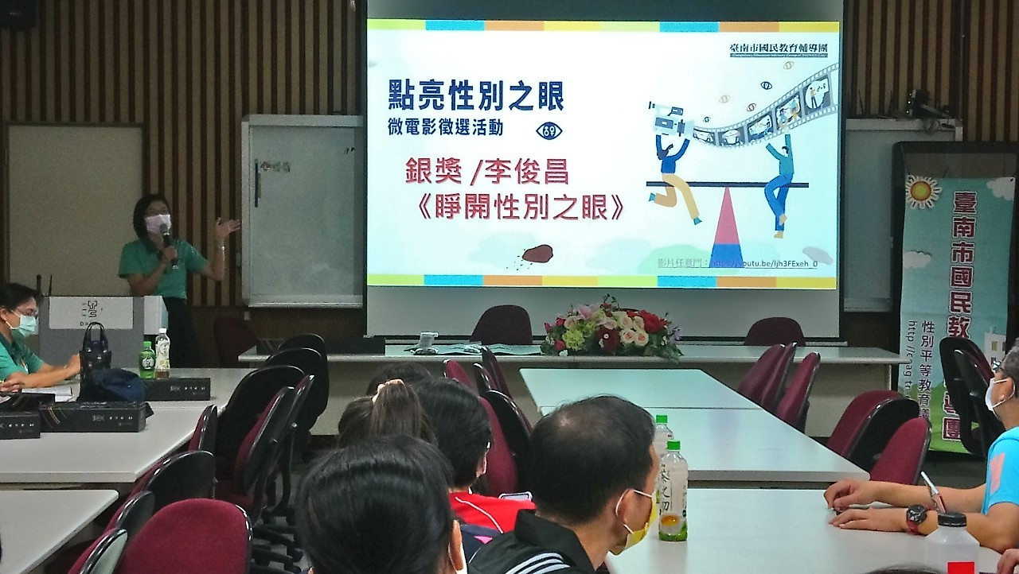

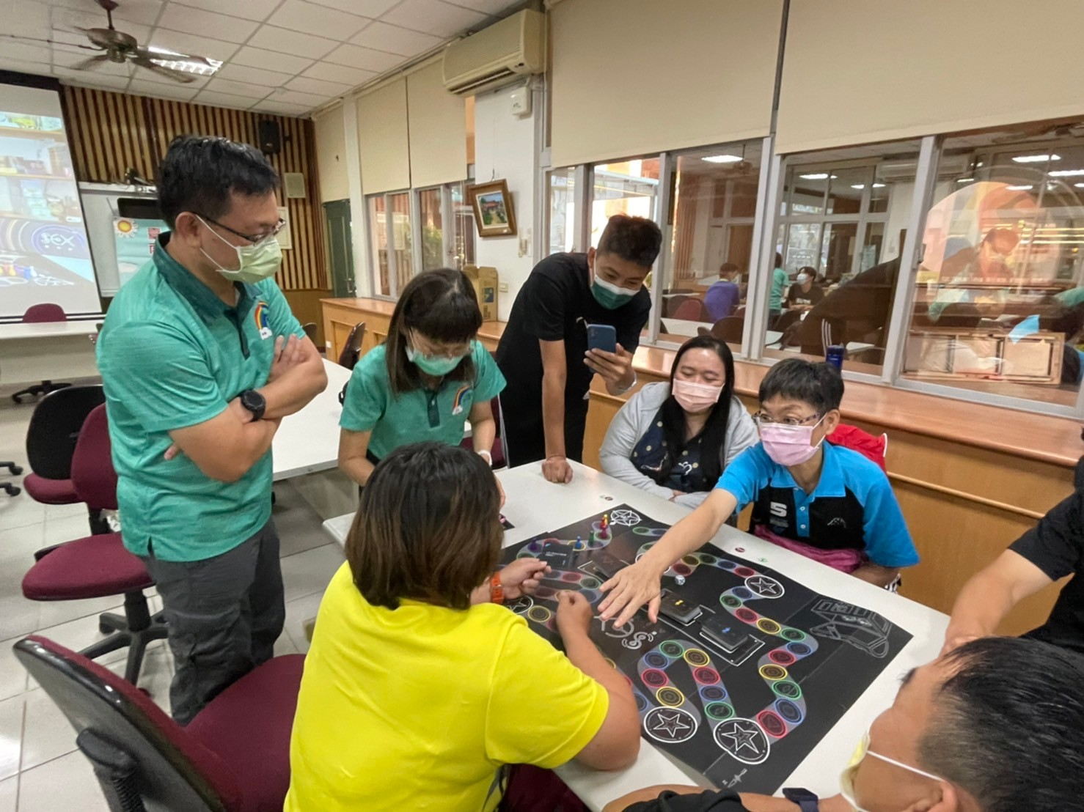

影片連結:
https://www.youtube.com/watch?v=P1u9ZF0QO0s

